11-Projeto - Simulando o caos em academias

Sumário

Projeto: Simulador de Caos – Parte 1 1

Projeto: Simulador de Caos – Parte 2 1

Projeto: Simulador de Caos – Parte 3 1

# [Projeto: Simulador de Caos – Parte 1](https://hub.asimov.academy/curso/atividade/projeto-simulador-de-caos-parte-1-2/)

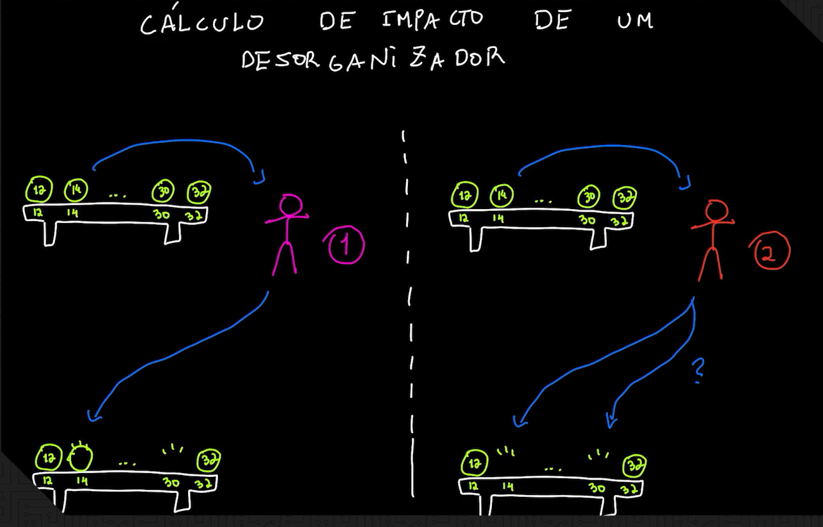

Impacto de um num ambiente compartilhado

Classe academia

Alteres

Classe usuário

Pegar e devolver alteres

Tipo 1 ou dois (desorganizador)

# [Projeto: Simulador de Caos – Parte 2](https://hub.asimov.academy/curso/atividade/projeto-simulador-de-caos-parte-2-2/)

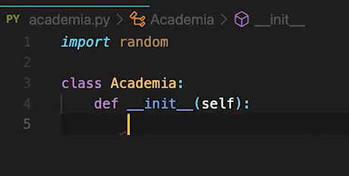

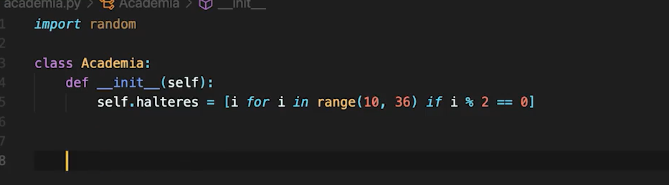

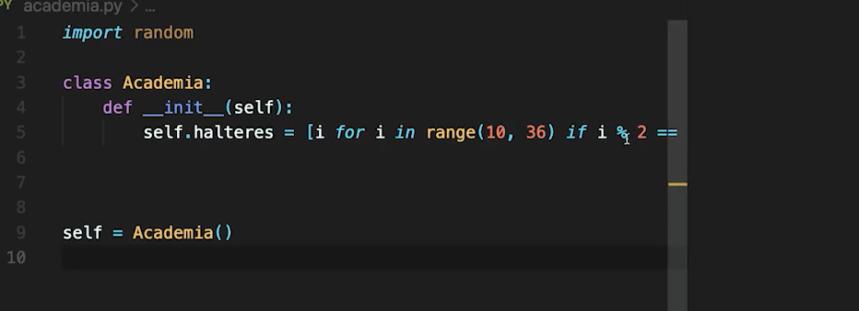

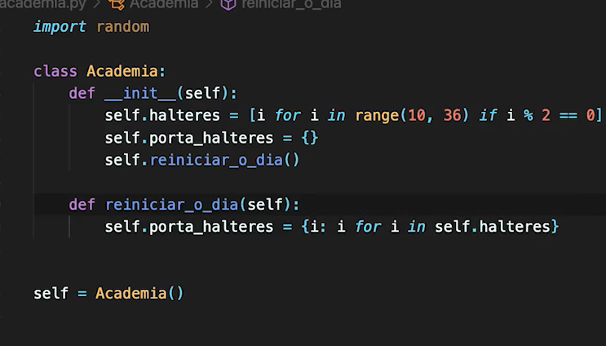

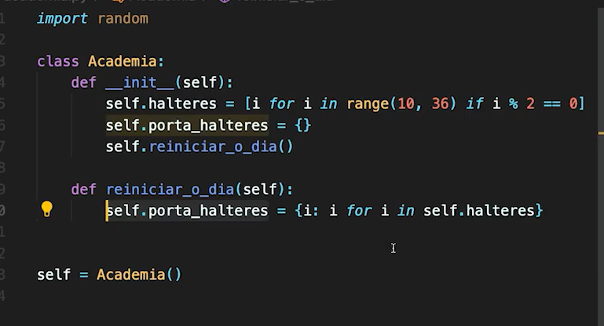

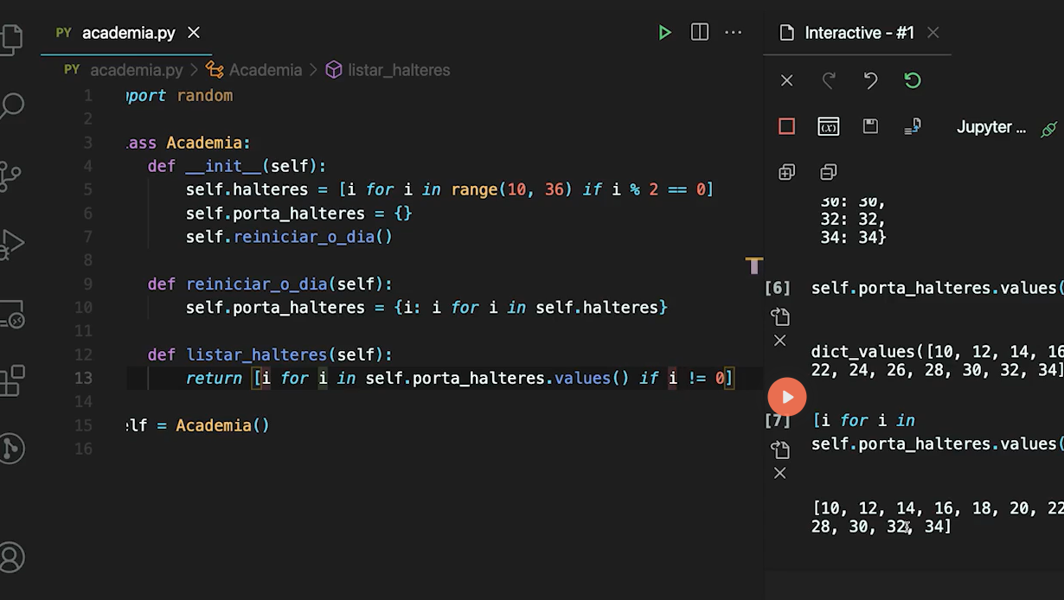

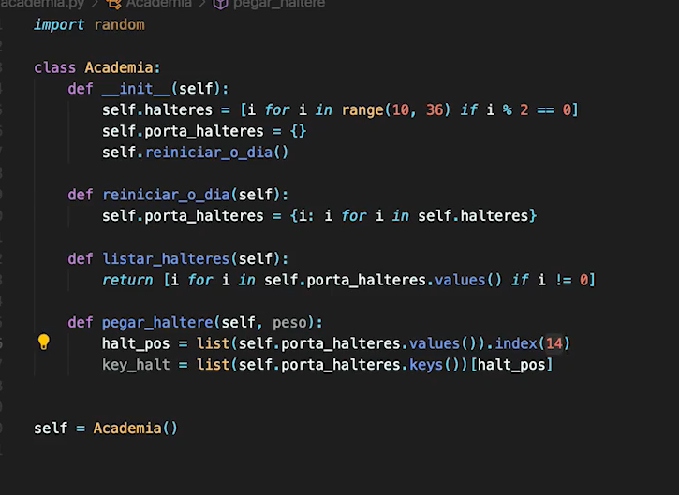

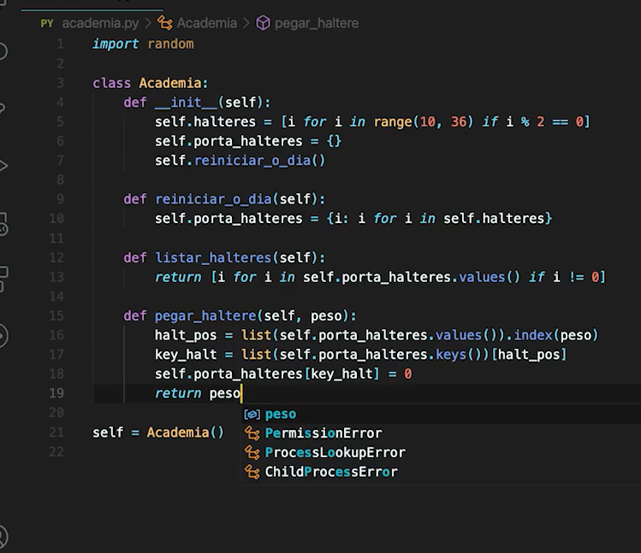

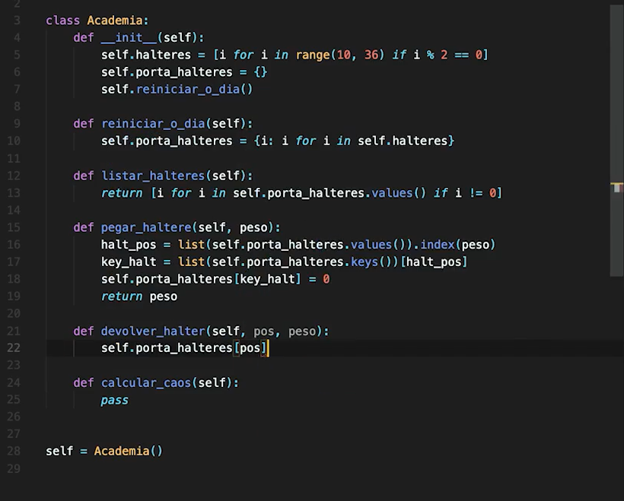

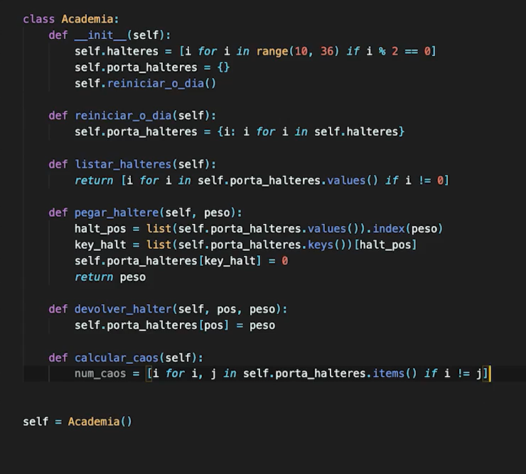

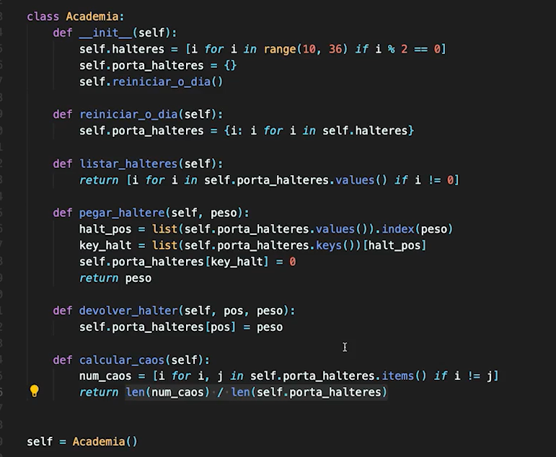

# [Projeto: Simulador de Caos – Parte 3](https://hub.asimov.academy/curso/atividade/projeto-simulador-de-caos-parte-3-2/)



